ТЕХНОЛОГИЧЕСКАЯ КАРТА УРОКА
Предмет: литературное чтение
Класс: 4-В
УМК: «Школа Росии».Л.Ф. Климанова. «Литературное чтение. 4 класс»
Тема урока: «Сказка о мертвой царевне и семи богатырях».
Тип урока: урок закрепление изученного на предыдушем уроке
Планируемые результаты:
Предметные:
- Умение читать вслух с постепенным переходом на чтение про себя, увеличать темп чтения вслух, исправляя ошибки при повторном чтении текста, воспринимать на слух художественное произведение.
- Уметь определять спряжение глаголов с безударным личным окончанием, выполняя пошаговые действия алгоритма.
Личностные. Формирование системы нравственных ценностей (любовь к природе, гордость за свою страну, красота человеческих отношений, уважение к старшим.)
Метапредметные:
- Регулятивные УУД: формулирование учебной задачи урока. Исходя из анализа материала учебника в совместной деятельности, понимания ее, планирование вместе с учителем деятельности по изучению темы урока, оценивание своей работы на уроке.
- Коммуникативные УУД. Ответы на вопросы на оснвое жудожественного текста учебника, осмысление правил взаимодействия в паре и группе.
- Познавательные УУД. Анализ художественного текста, выделение в нем оснвной мысли, отбор опорных слов для создания собственного текста, поиск необходимой информации в книге, умение ориентироваться в учебной и художественной книге.
Основные понятия: сказка, добро и зло
Метапредметные связи: русский язык
Ресурсы:
- учебник Л.Ф. Климанова «Литературное чтение: 4 класс» ч. 1. Стр. 70-90. - М: Просвещение, 2013 г.;
- компьютер, мультимедийный проектор, экран, презентация «Сказка о мертвой царевне и семи богатырях»;
- мультипликационный фильм по сказке А.С. Пушкина
Этап урока | Деятельность учителя | Деятельность обучающихся
Этап урока | Деятельность учителя | Познавательная | Коммуникативная | Регулятивная
Этап урока | Осуществляемые действия | Осуществляемые действия | Осуществляемые действия | Осуществляемые действия
Организационный момент
- Речевая разминка  Цель: организация речевой тренировки, речемыслительной деятельности, естественной обстановки общения. | Организует чтение детей по листочкам. (Чтение быстрым темпом, затем начинают быстро заканчивают медленно, затем наоборот. Последнее чтение скороговоркой.) |  | Взаимодействуют с учителем, работают в паре
- Проверка домашнего задания  Цели:  Проверить выполнение домашнего задания, настроить детей на работу | Выслушивает чтение наизусть отрывков из сказки. | Выступают парами от группы | Взаимодействуют с учителем, работают в паре  Участвуют в учебном диалоге. Отвечают на вопросы учителя и одноклассников. | Оценивают правильность чтения наизусть отрывка из сказки  Исправляют допущенные ошибки в ходе выполнения домашнего задания.  Проводят прогностическую оценку задания на основе усвоенного способа действия:  Я справлюсь…  Я не уверен…  Мне нужна помощь…
- Актуализация знаний. Сообщение темы и постановка целей урока. | Организует постановку проблемного вопроса учащимися. Работа с новыми словами в словаре  Организует формулировку темы урока детьми, постановку цели урока, обсуждение способов выхода из затруднения.  -Чему нам предстоит научиться сегодня на уроке?  - Какая тема сегодняшнего урока? | Умение извлекать информацию из иллюстраций, текстов; | Строят монологическое высказывание, участвуют в учебном диалоге.  Предлагают способы выхода из затруднения: посмотреть в словаре, прочитать в учебнике и т.д.  Участвуют в учебном диалоге: оформляют четко и понятно тему и цель своей деятельности. | Умение высказывать своё предположение на основе работы с материалом учебника.  Определяют и формулируют с помощью учителя тему урока, цель в виде проблемного вопроса.
- Работа по теме урока | Дает задание каждой группе: разместить эпизоды в порядке их следования.  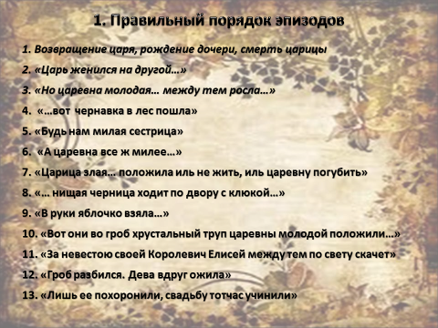 | Умение извлекать информацию из иллюстраций, текстов; | Предлагают способы выхода из затруднения: посмотреть, прочитать в учебнике и т.д.  Участвуют в обсуждении способов выхода из затруднения, доказывают свою точку зрения.
 | Дает задание узнать по описанию о ком идет речь. (слайды) | Умение извлекать информацию из иллюстраций, текстов;  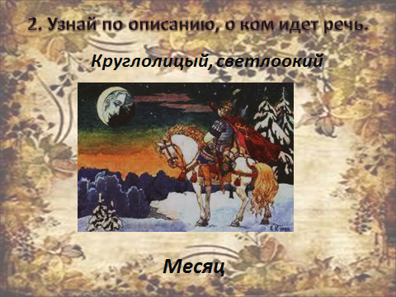 | Добывают новые знания: находят ответы на вопросы, используя учебник  Проговаривают способ определения спряжения глагола с безударным личным окончанием. | Планируют свою деятельность в соответствии с поставленной задачей.  Проговаривают последовательность действий на уроке.  Работают по коллективно составленному алгоритму действия.  Устанавливают общность способа определения спряжения глаголов.
 | Организует работу в группах. Составление характеристики героев сказки по плану. | Выполняют работу в группах, давая характеристику героям сказки | Договариваются о распределении ролей: исполнитель-контролер в паре.  Работают в группах, исполняя распределенные роли. | Проговаривают последовательность действий на уроке.
Физ. минутка
- Рефлексия | Организует рефлексию учебной деятельности на уроке.  -Как ,в виде чего представлено зло?  - Подумайте и распределите героев по группам: положительные, отрицательные, нейтральные, герои-помощники.  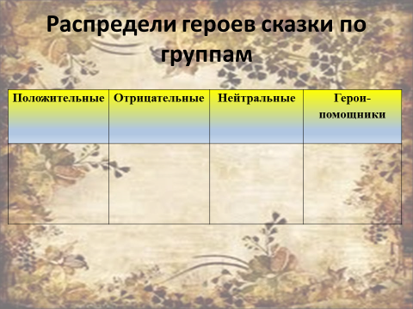  -Есть ли в сказке волшебные предметы?  Какую роль они играют?  Предлагает заполнить табличку с общими чертами и отличительными чертами царицы и царевны. 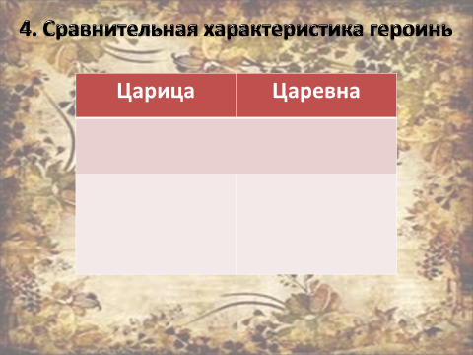 | Называют героев и заполняют соответствующую таблицу | Строят монологическое высказывание, участвуют в учебном диалоге, аргументируют свою точку зрения. | Выполняют самооценку на основе критерия успешности учебной деятельности.
- Подведение итогов урока | -Чему должны были научиться на уроке?  - Как решали эту задачу?  - Достигли ли цели урока?  - В чем были затруднения?  -Над чем еще предстоит работать?  Обсуждает с учащимися домашнее задание:  - Програмный уровень. Прочитать сказку до конца.  - Уровень повышенной сложности: Подобрать синонимы к словам «своенравный», «мерзкий», «желанный», «грозно», «изумленный»;  подобрать антонимы к словам «жадный», «грешен», | Делают выводы о результатах совместной работы на уроке и о достигнутых личных результатах урока.  Заполняют таблицу: | Строят монологическое высказывание, участвуют в учебном диалоге, аргументируют свою точку зрения. | Выполняют самооценку на основе критерия успешности учебной деятельности.
  Утверждения | Поставь знак  «+» или «?»
  1) Тема урока мне понятна.
  2) Я достиг цели урока.
  4) Мне необходимо поработать над | перечисли темы для доработки

